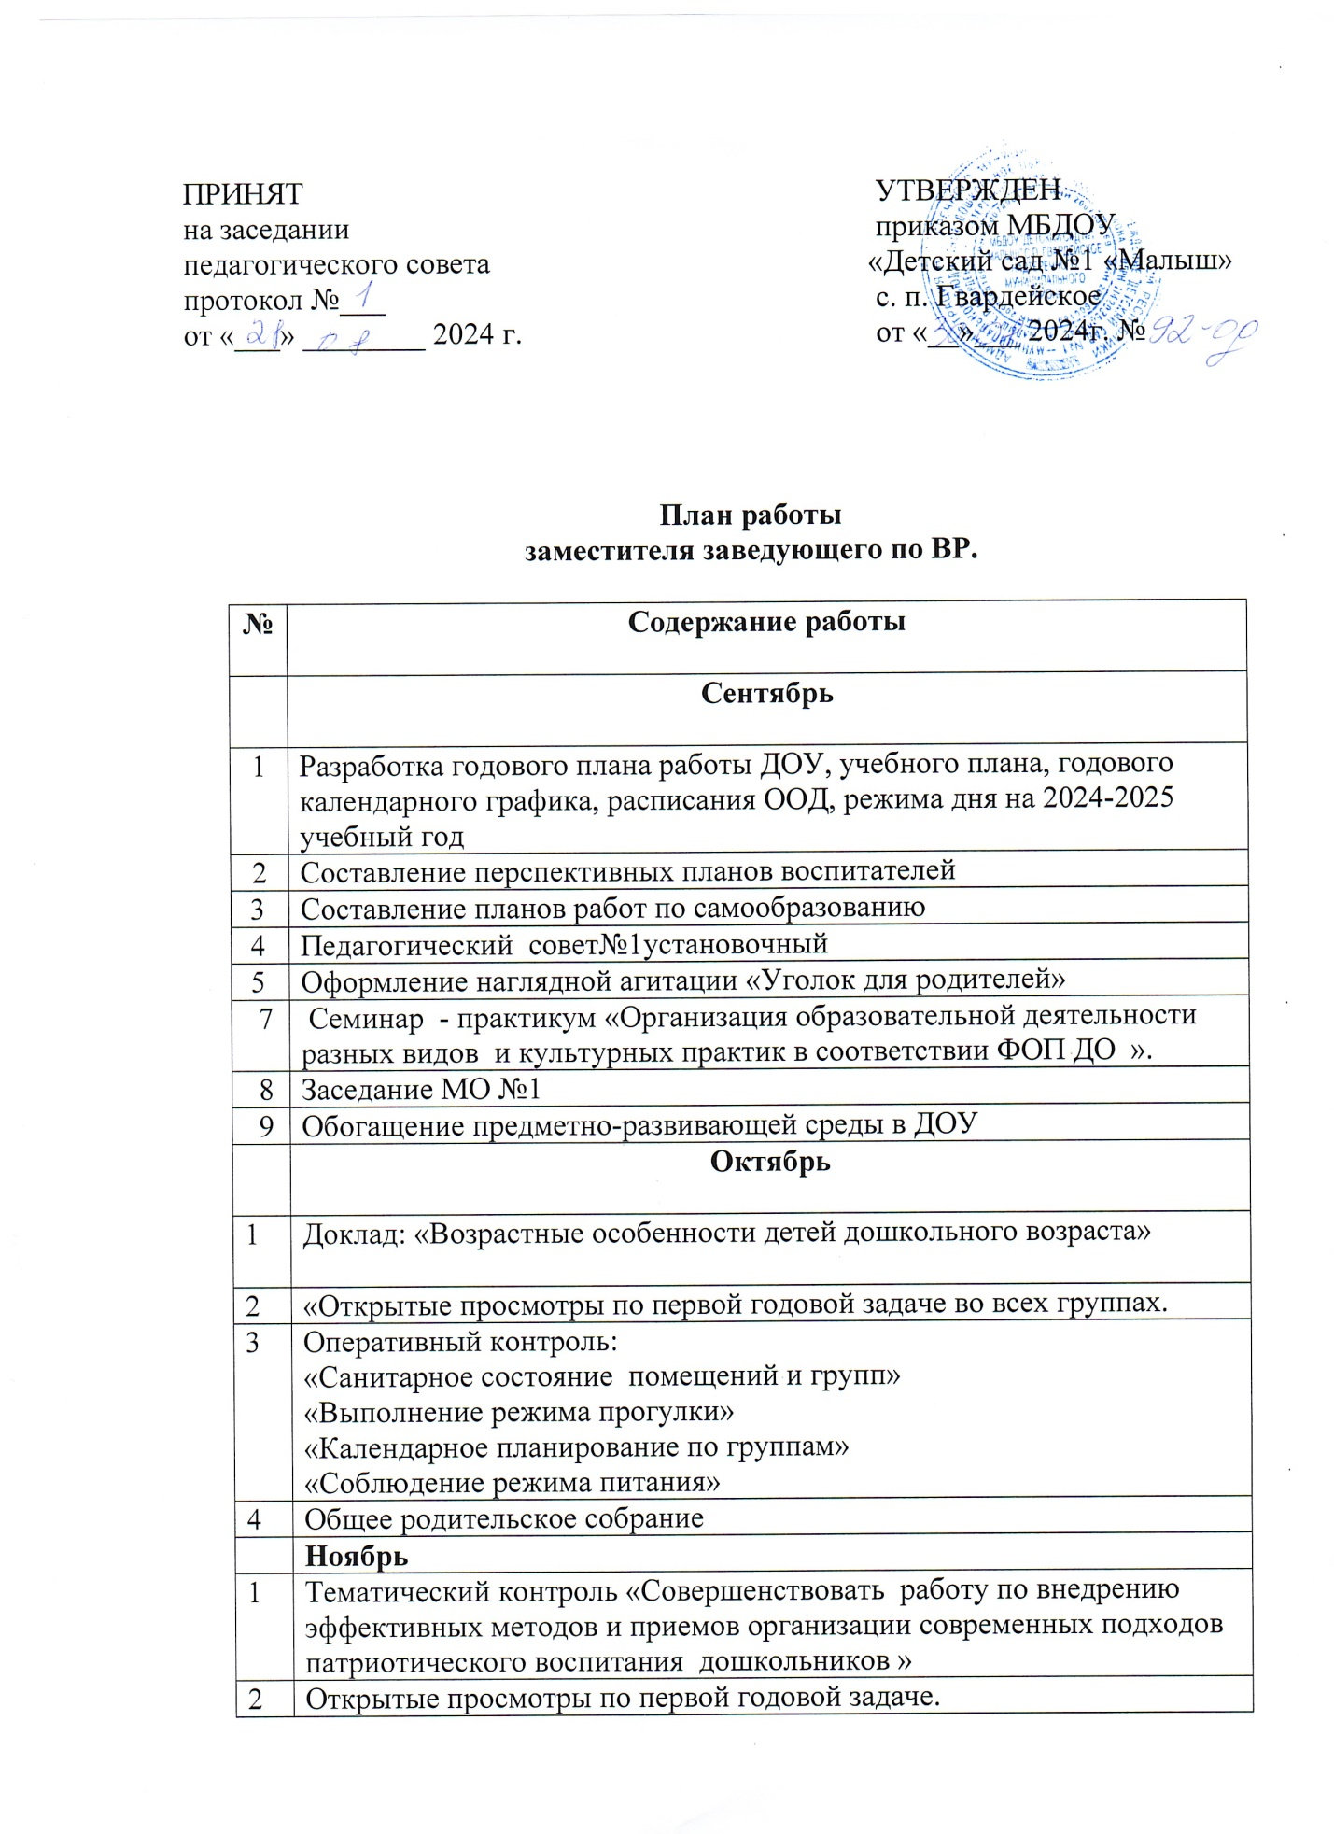

|  |  |
| --- | --- |
| 3 | Заседание МО № 2 |
| 4 | Консультация для воспитателей « Повышение компетентности педагогических работников в вопросах применения ФОП ДО» |
| 5 | Индивидуальные консультации для молодых педагогов по планированию и проведению образовательной деятельности и режимных моментов. |
| 6 | Оперативный контроль:  Санитарно-гигиеническое состояние групп;  Формирование КГН. Культура приема пищи.  Работа с родителями в группах  Создание условий для совместной творческой деятельности |
| 7 | Консультация для родителей «Развитие речи дошкольников через ознакомление окружающего мира». |
|  | **Декабрь** |
| 1 | Индивидуальные и групповые консультации с коллективом ДОУ по проведению новогодних праздников. |
| 2 | Инструктаж по ТБ и ПБ и охране жизни и здоровья детей при проведении новогодних праздников |
| 3 | Оформление тематической выставки с методическими рекомендациями для воспитателей к новогоднему оформлению |
| 5 | Обсуждение сценариев новогодних праздников |
| 6 | Общее собрание коллектива № |
| 7 | Консультация для воспитателей «Игра, как особый вид деятельности, способствующий развитию личностных качеств ребенка» |
| 8 | Оперативный контроль  «Организация питания в группах, воспитание культуры поведения за столом»  «Соблюдение учебной нагрузки»  «Состояние документации воспитателей» |
| 9 | Работа по оформлению ДОУ к Новому году |
|  | **Январь** |
| 1 | Инструктаж по предупреждению ДДТ. Охрана здоровья детей в зимний период. |
| 2 | Консультация для воспитателей:  «Привить любовь к родному краю – важный аспект духовно-нравственного воспитания дошкольника» |
| 3 | Семинар «Обогащение сенсорного опыта детей 2-3 лет в разных видах деятельности» |
| 4 | Оперативный контроль  «Анализ планов воспитательно-образовательной работы »  «Организация двигательной активности в режиме дня»  «Организация взаимодействия с семьями дошкольников»  «Санитарное состояние групп» |
|  | **Февраль** |
| 1 | Оформление тематической выставки для воспитателей ко Дню депортации и Дню защитника Отечества |
| 2 | Консультация для педагогов:  «Воспитание любви к родному краю через ознакомление детей с природой». |
| 3 | Консультация для воспитателей « Учимся проводить диагностику» |
| 4 | Открытые просмотры по второй годовой задаче |
| 5 | Беседы во всех группа «Депортация чеченского народа»,  праздничные мероприятия, посвященные Дню защитника Отечества, |
| 6 | Оперативный контроль  «Соблюдение режимных моментов»  «Санитарное состояние групп»,  «Проверка документации воспитателей»  «Организация прогулки зимой» |
|  | Консультация для воспитателей: «Воспитание любви к родному краю через ознакомление детей с природой». |
|  | **Март** |
| 1 | Оформление тематической выставки с методическими рекомендациями воспитателям к празднику 8 марта. |
| 2 | Подготовка и проведение к празднику 8 марта во всех группах. |
| 3 | Оперативный контроль  «Культура поведения детей за столом»  «Планирование работы по духовно- нравственному воспитанию»  «Санитарное состояние групп»  «Проверка документации воспитателей» |
| 4 | Составление памяток и рекомендаций для родителей будущих первоклассников |
| 5 | Заседание МО №3 |
|  | **Апрель** |
| 1 | Помощь педагогам по подготовке отчетов по самообразованию |
| 2 | Подготовка к итоговому педсовету №4 |
| 3 | Открытые просмотры во всех группах ко дню чеченского языка |
| 4 | Оперативный контроль  «Проверка документации педагогов»  «Санитарное состояние групп»  «Экологическое воспитание детей» |
| 4 | Мероприятия, посвященные Дню чеченского языка. |
| 5 | Оформление стенда «На школьном пороге». |
|  | **Май** |
| 1 | Составление плана работы на лето |
| 2 | Педсовет №4 |
| 3 | Смотр-конкурс на лучший участок в ДОУ |
| 4 | Оперативный контроль  «Санитарное состояние групп»  «Проверка документации воспитателей»  «Организация прогулки на участке» |
| 3 | Заседание МО №4. |